СОЛЬФЕДЖИО 3 курс ХД
- Написать трехголосный диктант по ссылке: http://solfa.ru/exercise/362 Сделать фото, прислать картинкой преподавателю WhatsApp.
- Прочитать с листа одноголосный номер:
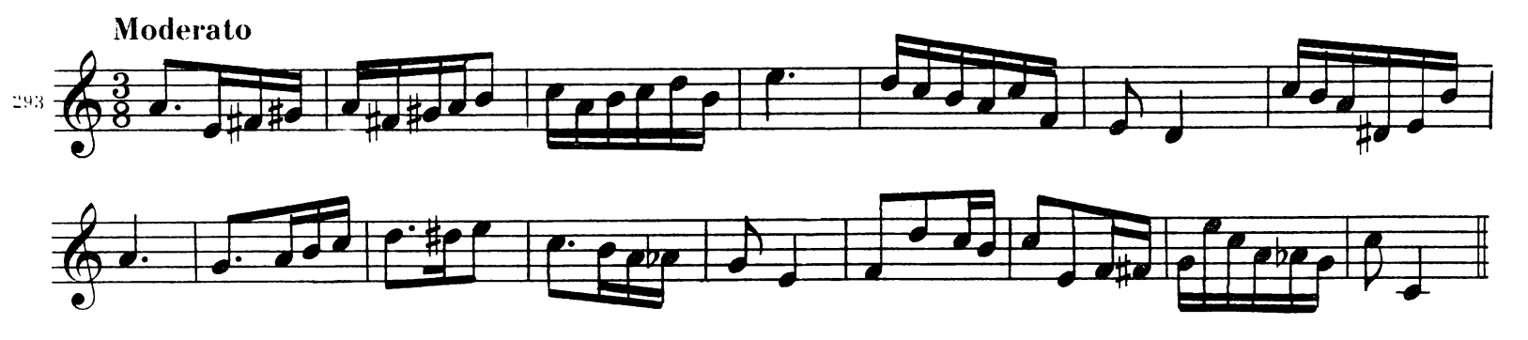
- Прочитать с листа двухголосие (нижний голос петь, верхний играть).
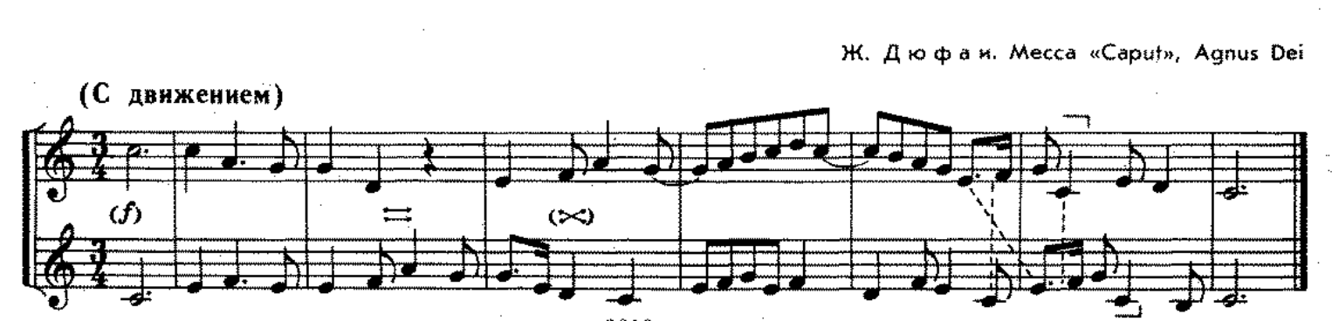

- Прочитать с листа трехголосие (нижний и верхний голос играть, средний петь). Записать аудио, прислать преподавателю в личном сообщении WhatsApp.
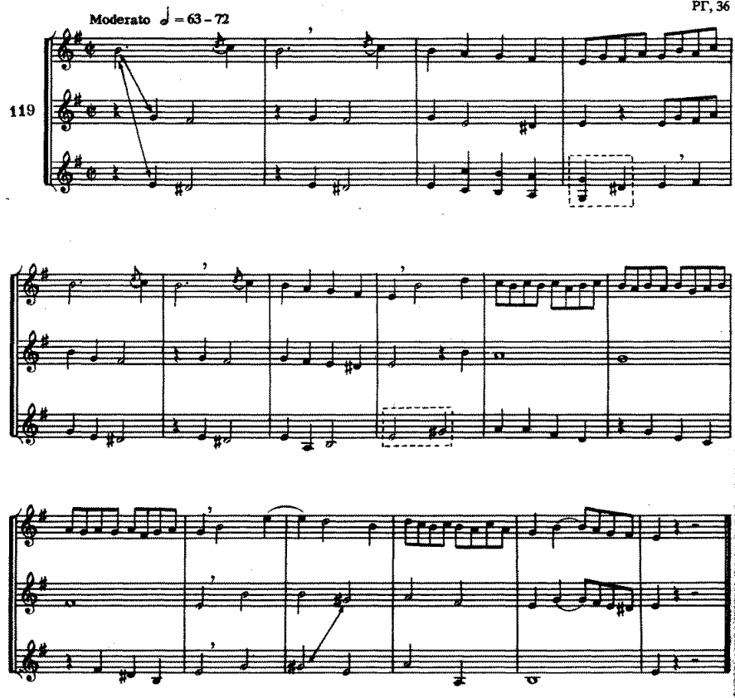
- Прохлопать ритм.
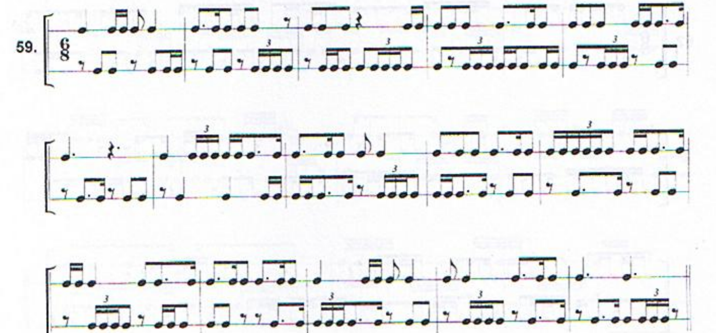
- Построить и спеть гармоническую последовательность в тональности ре минор:
t53 t7 s6 D53 D7 tsVI53 D43 → s53 sII65 DD65 k64 D7 (c секстой и квинтой) t.

